Materia: Proyecto de Inserción y Desarrollo Social

Profesor: Concha Damián

Curso: 6 año A

Bibliografía: Ethel Rodríguez y Marisa D’ Aquino; Proyecto de Investigación en Ciencia Sociales, Ituzaingó, Maipue 2013

Trabajo Práctico N ° 16
Página: 23

Tema: Concepto de investigación
Actividades Teórica
Inicio
La clase comenzará con la presentación de una actividades realizada para la presentación del tema.
Descubriendo Comunidades
1) Escriban en sus carpetas 4 cosas sobre vos mismo:

- Qué comidas te gustan
- Qué deportes realizan
- Qué tipo de música escuchas
- Color favorito
2) Intercambien las hojas con un compañero
3. Traten de encontrar algo en común con las persona que le tocó las hojas.
4. ¿Cuántas cosas tienen en común.?
El docente les explicará a los estudiantes cómo se relaciona la actividad con la investigación, ya que nos permite recopilar y descubrir información y encontrar patrones comunes, algo que es una de las tareas que realiza un investigador.
Desarrollo
Luego de la presentación del tema el docente realizará una explicación teórica sobre el concepto de investigación.
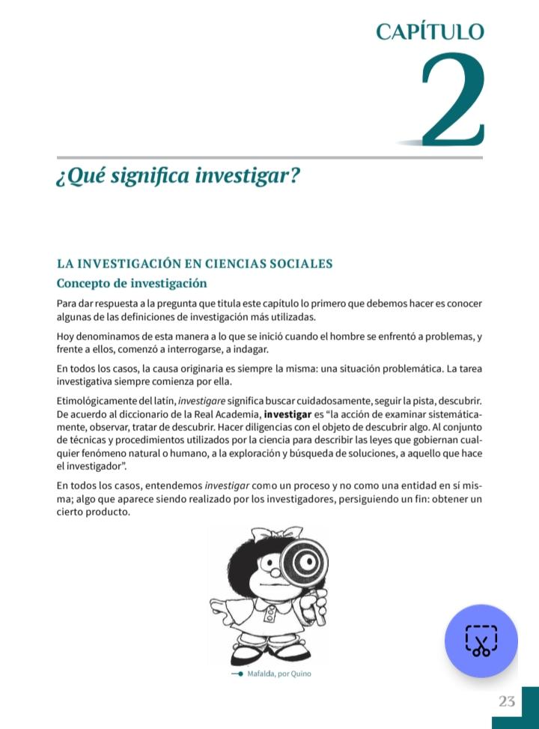

Actividad principal
1. ¿Qué significa investigar según el texto?
2. ¿Cuál es la causa originaria de la investigación según el texto?
3. ¿Cómo define el texto al concepto de investigación?
4. ¿Qué es lo que se busca con la investigación en ciencias sociales?
5. ¿Qué papel juega el investigador en el proceso de investigación?

Final
Se realizará una puesta en común donde los estudiantes compartirán sus respuestas.

